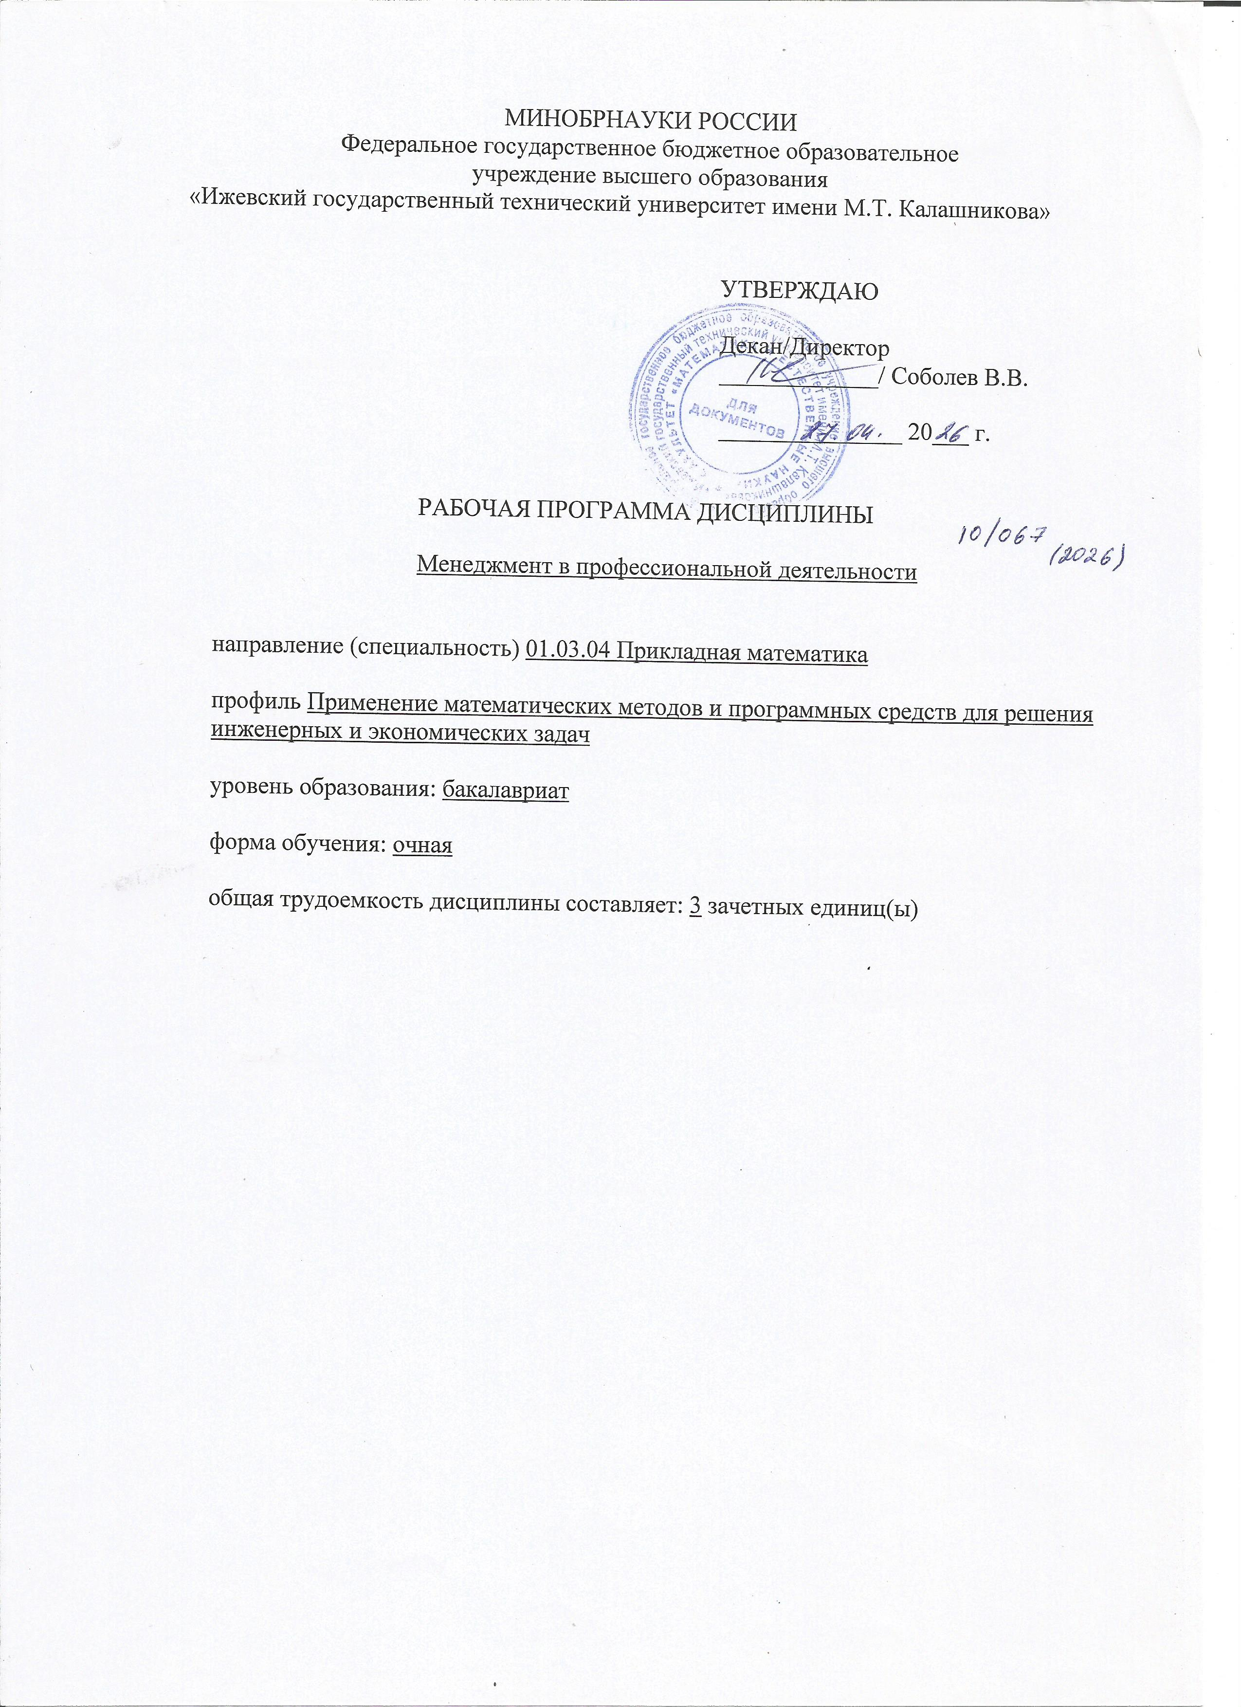
МИНОБРНАУКИ РОССИИ
Федеральное государственное бюджетное образовательное
учреждение высшего образования
«Ижевский государственный технический университет имени М.Т. Калашникова»

УТВЕРЖДАЮ

Декан/Директор
_____________/ Соболев В.В.

_______________ 20___ г.

РАБОЧАЯ ПРОГРАММА ДИСЦИПЛИНЫ

Менеджмент в профессиональной деятельности

направление (специальность) 01.03.04 Прикладная математика

профиль Применение математических методов и программных средств для решения инженерных и экономических задач

уровень образования: бакалавриат

форма обучения: очная

общая трудоемкость дисциплины составляет: 3 зачетных единиц(ы)
Кафедра «Прикладная математика и информационные технологии»_________
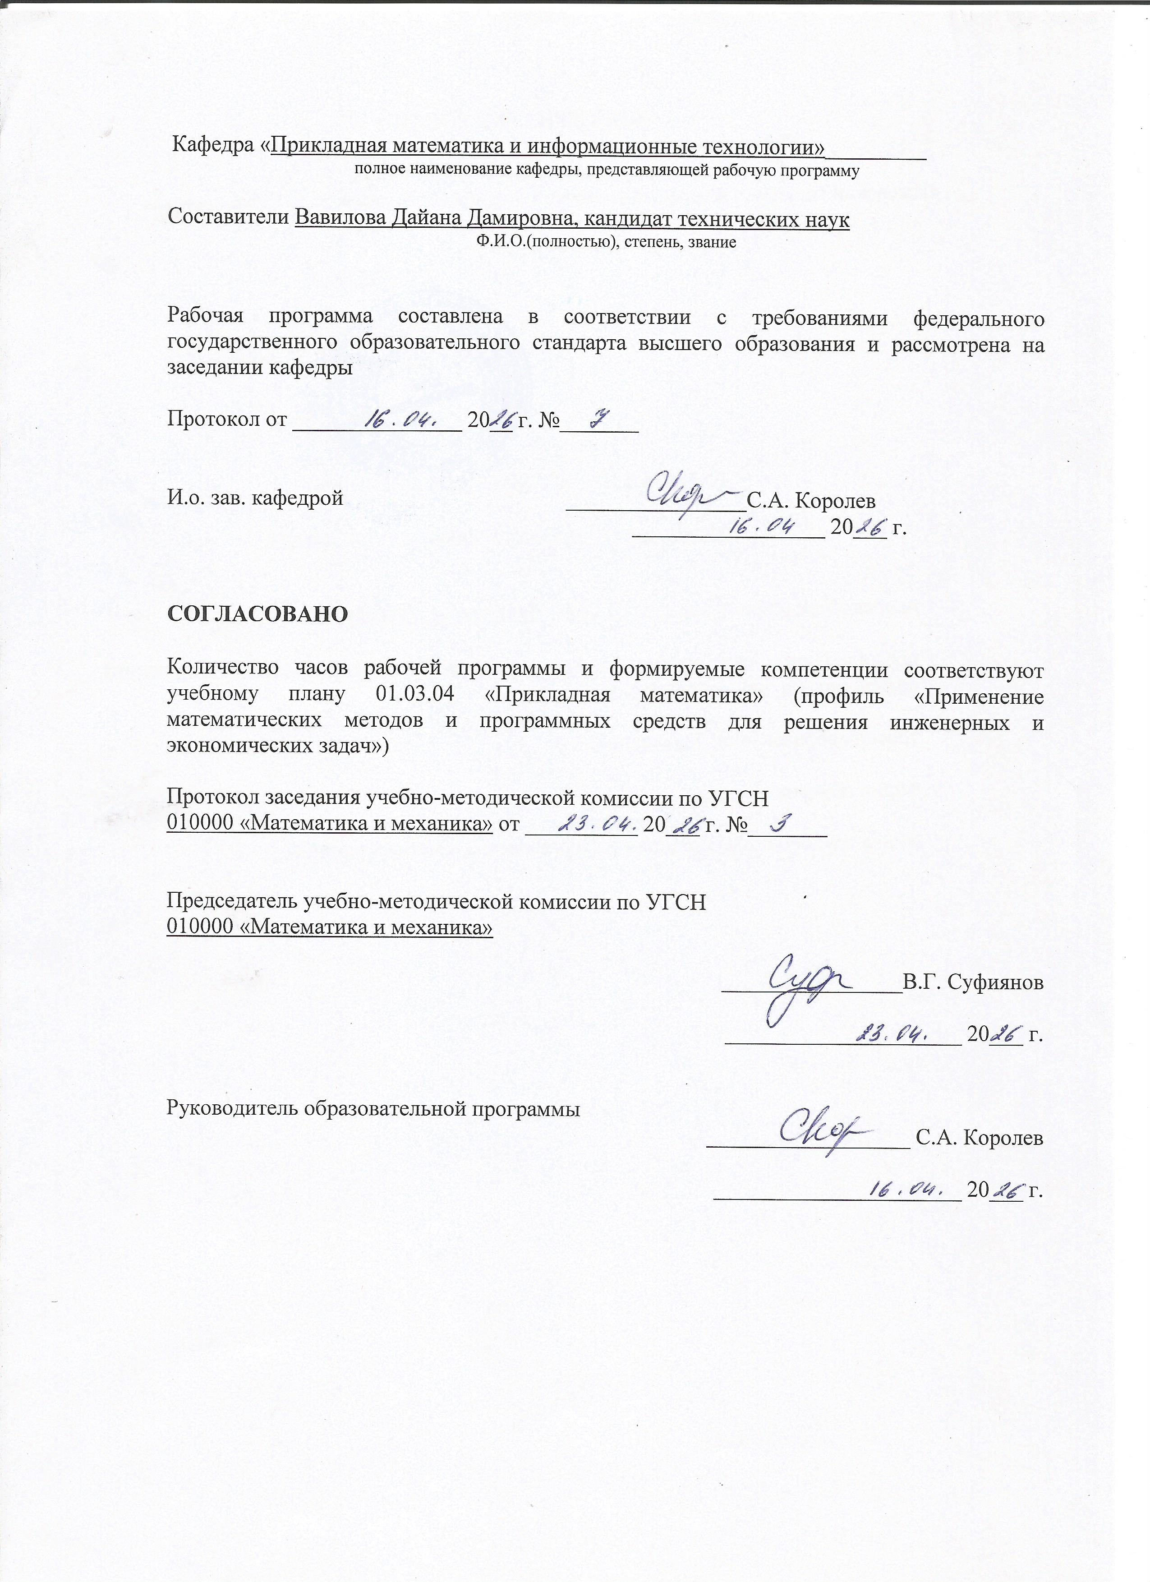
полное наименование кафедры, представляющей рабочую программу

Составители Вавилова Дайана Дамировна, кандидат технических наук
Ф.И.О.(полностью), степень, звание

Рабочая программа составлена в соответствии с требованиями федерального государственного образовательного стандарта высшего образования и рассмотрена на заседании кафедры

Протокол от _______________ 20__ г. №_______

И.о. зав. кафедрой ________________С.А. Королев
_________________ 20___ г.

СОГЛАСОВАНО

Количество часов рабочей программы и формируемые компетенции соответствуют учебному плану 01.03.04 «Прикладная математика» (профиль «Применение математических методов и программных средств для решения инженерных и экономических задач»)

Протокол заседания учебно-методической комиссии по УГСН
010000 «Математика и механика» от __________ 20___ г. №_______

Председатель учебно-методической комиссии по УГСН
010000 «Математика и механика»

________________В.Г. Суфиянов

_____________________ 20___ г.

Руководитель образовательной программы
__________________ С.А. Королев

______________________ 20___ г.

Аннотация к дисциплине

Название дисциплины | Менеджмент в профессиональной деятельности
Направление подготовки (специальность) | 01.03.04 Прикладная математика
Направленность (профиль/программа/специализация) | Применение математических методов и программных средств для решения инженерных и экономических задач
Место дисциплины | Факультативы
Трудоемкость (з.е. / часы) | 3 з. е./108 часа
Цель изучения дисциплины | Формирование у студентов систематизированных знаний о теоретических и прикладных аспектах современного менеджмента в профессиональной деятельности
Компетенции, формируемые в результате освоения дисциплины | УК-1. Способен осуществлять поиск, критический анализ и синтез информации, применять системный подход для решения поставленных задач.  УК-3. Способен осуществлять социальное взаимодействие и реализовывать свою роль в команде.
Содержание дисциплины (основные разделы и темы) | Этапы развития менеджмента. Требования к современному менеджеру. Элементы и принципы менеджмента. Организация как объект управления. Организационные структуры управления. Проектирование организационных структур. Организация как функция менеджмента. Планирование как функция менеджмента. Мотивация как функция менеджмента. Контроль как функция менеджмента. Деловое общение в менеджменте. Управление конфликтами и стрессами. Методы и стили управления. Управленческие решения в менеджменте.
Форма промежуточной аттестации | Зачет

- Цели и задачи дисциплины:
Целью освоения дисциплины является формирование у студентов систематизированных знаний о теоретических и прикладных аспектах современного менеджмента в профессиональной деятельности.
Задачи дисциплины:
- изучение основных функций менеджмента (организация, планирование, мотивация, контроль) в деятельности различных фирм, организаций, предприятий;
- рассмотрение и применение на практике принципов делового общения в процессе осуществления профессиональной деятельности;
- выработка навыков принятия оперативных управленческих решений.

- Планируемые результаты обучения
В результате освоения дисциплины у студента должны быть сформированы
Знания, приобретаемые в ходе освоения дисциплины
№ п/п | Знания
1 | характерные черты и функции современного менеджмента
2 | профессиональные и личностные требования к менеджеру
3 | организация, планирование, мотивация и контроль деятельности экономического субъекта
4 | система методов и стили управления в профессиональной деятельности

Умения, приобретаемые в ходе освоения дисциплины
№ п/п | Умения
1 | оперировать основными понятиями и категориями менеджмента
2 | использовать нормативную, правовую информацию и справочный материал в своей профессиональной деятельности
3 | планировать и организовывать работу подразделения
4 | принимать эффективные решения, используя систему методов управления

Навыки, приобретаемые в ходе освоения дисциплины
№ п/п | Навыки
1 | умение работать в коллективе
2 | деловое и управленческое общение в профессиональной деятельности
3 | выстраивание траектории профессионального и личностного развития

Компетенции, приобретаемые в ходе освоения дисциплины
Компетенции | Индикаторы | Знания | Умения | Навыки
УК-1. Способен осуществлять поиск, критический анализ и синтез информации, применять системный подход для решения поставленных задач. | УК-1.1. Знать: принципы поиска, сбора и обработки информации для решения поставленных задач; актуальные российские и зарубежные источники информации в сфере профессиональной деятельности; понятия анализа, синтеза, метода и системности. | 1-4
 | УК-1.2. Уметь: осуществлять поиск, сбор и систематизацию информации для решения поставленных задач; выявлять системные связи и отношения между изучаемыми явлениями, процессами и объектами. |  | 1-4
 | УК-1.3. Владеть: методами критического анализа и синтеза информации, полученными из разных источников в рамках поставленных задач; навыками формулирования и аргументирования выводов и суждений, в том числе с применением философского понятийного аппарат. |  |  | 1-3
УК-3. Способен осуществлять социальное взаимодействие и реализовывать свою роль в команде. | УК-3.1. Знать: основные приемы и нормы социального взаимодействия; основные понятия и методы конфликтологии, технологии межличностной и групповой коммуникации в деловом взаимодействии; эффективные стратегии командного сотрудничества для достижения поставленной цели. | 1-4
 | УК-3.2. Уметь: устанавливать и поддерживать контакты, обеспечивающие успешную работу в коллективе; применять основные методы и нормы социального взаимодействия для реализации своей роли и взаимодействия внутри команды. |  | 1-4
 | УК-3.3. Владеть: методами и приемами социального взаимодействия, основными коммуникативными приемами; навыками участия в командной работе, в том числе в социальных проектах, в наставнической или волонтерской деятельности. |  |  | 1-3

- Место дисциплины в структуре ООП
Дисциплина относится к Блоку «ФТД. Факультативы» ООП.
Дисциплина изучается на 4 курсе в 7 семестре.
Изучение дисциплины базируется на знаниях, умениях и навыках, полученных при освоении дисциплин (модулей): Русский язык и культура речи, Основы проектной деятельности, Деловой документооборот.
Перечень последующих дисциплин (модулей), для которых необходимы знания, умения и навыки, формируемые данной учебной дисциплиной (модулем): Теория управления.

- Структура и содержание дисциплины
  - Структура дисциплин
№ п/п | Раздел дисциплины. Форма промежуточной аттестации  (по семестрам) | Всего часов на раздел | Семестр | Распределение трудоемкости раздела (в часах) по видам учебной работы |  |  |  |  | Содержание самостоятельной работы
 |  |  |  | контактная |  |  |  | СРС
 |  |  |  | лек | пр | лаб | КЧА
1 | 2 | 3 | 4 | 5 | 6 | 7 | 8 | 10 | 11
1 | Сущность и характерные черты современного менеджмента. Требования к менеджеру в рыночных условиях. | 28 | 7 | 2 | 2 | - | - | 24 | Работа на практических занятиях
2 | Основные функции менеджмента | 28 | 7 | 2 | 2 | - | - | 24 | Работа на практических занятиях
3 | Руководство организацией. Этика делового общения в профессиональной деятельности. | 26 | 7 | 2 | 2 | - | - | 22 | Работа на практических занятиях
4 | Основы теории принятия управленческих решений. | 24 | 7 | 2 | 2 | - | - | 20 | Работа на практических занятиях
5 | Зачет | 2 | 6 | – | – | – | 0,3 | 1,7 | Зачет выставляется по совокупности результатов текущего контроля успеваемости
 | Итого: | 108 |  | 8 | 8 | - | 0,3 | 91,7

  - Содержание разделов курса и формируемых в них компетенций
№  п/п | Раздел  дисциплины | Коды компетенции и индикаторов | Знания | Умения | Навыки | Форма контроля
1 | Сущность и характерные черты современного менеджмента. Требования к менеджеру в рыночных условиях.  - Сущность менеджмента, цели и задачи его изучения.  - Эволюция менеджмента.  - Требования, предъявляемые к современному менеджеру. | УК-1.1,  УК-1.2,  УК-1.3,  УК-3.1,  УК-3.2,  УК-3.3 | 1-4 | 1-4 | 1-3 | Работа на практических занятиях: текущий контроль выполнения заданий
2 | Основные функции менеджмента.  - Цикл менеджмента Взаимосвязь функций управленческого цикла.  - Функция организации. Типы структур организаций.  - Функция планирования. Стратегические и тактические планы.  - Функция мотивации. Ступени и теория мотивации.  - Функция контроля. Виды и этапы контроля. | УК-1.1,  УК-1.2,  УК-1.3,  УК-3.1,  УК-3.2,  УК-3.3 | 1-4 | 1-4 | 1-3 | Работа на практических занятиях: текущий контроль выполнения заданий
3 | Руководство организацией. Этика делового общения в профессиональной деятельности.  - Руководство организацией как социальной системой. Лидерство, руководство, власть.  - Деловое общение. Коммуникации как связующие процесса управления.  - Психология делового общения.  - Управление конфликтами и стрессами. | УК-1.1,  УК-1.2,  УК-1.3,  УК-3.1,  УК-3.2,  УК-3.3 | 1-4 | 1-4 | 1-3 | Работа на практических занятиях: текущий контроль выполнения заданий
4 | Основы теории принятия управленческих решений.  - Классификация управленческих решений и требования, предъявляемые к ним.  - Методы принятия решений. Матрицы принятия решений.  - Уровни принятия решении.  - Этапы принятия решений. | УК-1.1,  УК-1.2,  УК-1.3,  УК-3.1,  УК-3.2,  УК-3.3 | 1-4 | 1-4 | 1-3 | Работа на практических занятиях: текущий контроль выполнения заданий

  - Наименование тем лекций, их содержание и объем в часах
№ п/п | № раздела дисциплины | Наименование лекций | Трудоем-кость (час)
1 | 1 | Сущность и характерные черты современного менеджмента. Требования к менеджеру в рыночных условиях. | 2
2 | 2 | Основные функции менеджмента | 2
3 | 3 | Руководство организацией. Этика делового общения в профессиональной деятельности. | 2
4 | 4 | Основы теории принятия управленческих решений. | 2
 | Всего |  | 8

  - Наименование тем практических занятий, их содержание и объем в часах
№ п/п | № раздела дисциплины | Наименование практических работ | Трудоем-кость (час)
1 | 1 | Семинар «Школы менеджмента». | 2
2 | 2 | Проектирование оптимальной организационной структуры предприятия. | 2
3 | 3 | Составление плана деловой беседы с заказчиком (поставщиком, покупателем, партнером) | 2
4 | 4 | Решение ситуационных задач по принятию управленческих решений | 2
 | Всего |  | 8

  - Наименование тем лабораторных работ, их содержание и объем в часах
Лабораторные работы учебным планом не предусмотрены.
- Оценочные материалы для текущего контроля успеваемости и промежуточной аттестации по дисциплине
Для контроля результатов освоения дисциплины проводятся:
– защиты практических работ;
– зачет.
Примечание: оценочные материалы (вопросы к проведению практических занятий, задания для самостоятельной работы и др.) приведены в приложении к рабочей программе дисциплины.
Промежуточная аттестация по итогам освоения дисциплины – зачет.

- Учебно-методическое и информационное обеспечение дисциплины:
а) основная литература:
1. Теория и практика современного менеджмента [Электронный ресурс]: научное издание / В.Д. Андреев [и др.]. – Электрон. текстовые данные. – Саратов: Вузовское образование, 2019. – 265 c.– Режим доступа: http://www.iprbookshop.ru/58323.html.
2. Эриашвили Н.Д. Основы менеджмента [Электронный ресурс]: учебник для студентов вузов, обучающихся по экономическим специальностям / Н.Д. Эриашвили. – Электрон. текстовые данные. – М.: ЮНИТИ-ДАНА, 2020. – 271 c. – Режим доступа: http://www.iprbookshop.ru/8111.html.

б) дополнительная литература:
1. Столяренко А.М. Психология менеджмента (2-е издание) [Электронный ресурс]: учебное пособие для студентов вузов, обучающихся по специальностям «Менеджмент организаций», «Управление персоналом» и «Психология» / А.М. Столяренко, Н.Д. Амаглобели. — Электрон. текстовые данные. – М.: ЮНИТИ-ДАНА, 2020. – 455 c. – 978-5-238-02136-2. – Режим доступа: http://www.iprbookshop.ru/52638.html
2. Шадченко Н.Ю. Стратегический менеджмент [Электронный ресурс]: учебно-методическое пособие для преподавателей и студентов высших учебных заведений / Н.Ю. Шадченко. – Электрон. текстовые данные. – Саратов: Ай Пи Эр Медиа, 2019. – 48 c. – 978-5-4486-0001-2. – Режим доступа: http://www.iprbookshop.ru/62888.html.

в) методические указания:
1. Русяк И.Г., Кетова К.В., Вавилова Д.Д. Методические указания к оформлению и выполнению рефератов, лабораторных работ, курсовых работ и проектов, практик, выпускных квалификационных работ для студентов направления 01.03.04 «Прикладная математика», 2021. – 38 с.– Рег. номер МиЕН 1-1/2021 (15 экз.).

г) перечень ресурсов информационно-коммуникационной сети Интернет:
- Электронно-библиотечная система IPRbooks http://istu.ru/material/elektronno-bibliotechnaya-sistema-iprbooks.
- Электронный каталог научной библиотеки ИжГТУ имени М.Т. Калашникова Web ИРБИС http://94.181.117.43/cgi-bin/irbis64r_12/cgiirbis_64.exe?LNG=&C21COM=F&I21DBN=IBIS&P21DBN=IBIS.
- Национальная электронная библиотека – http://нэб.рф.
- Мировая цифровая библиотека – http://www.wdl.org/ru/.
- Международный индекс научного цитирования Web of Science – http://webofscience.com.
- Научная электронная библиотека eLIBRARY.RU – https://elibrary.ru/defaultx.asp.
- Справочно-правовая система КонсультантПлюс http://www.consultant.ru/.

д) лицензионное и свободно распространяемое программное обеспечение:
- Microsoft Office Standard 2007.
- Doctor Web Enterprise Suite.
- OC MS Windows 7/10.

- Материально-техническое обеспечение дисциплины:
- Лекционные занятия.
Учебные аудитории для лекционных занятий укомплектованы мебелью и техническими средствами обучения, служащими для представления учебной информации большой аудитории (наборы демонстрационного оборудования (проектор, экран, компьютер/ноутбук), учебно-наглядные пособия, тематические иллюстрации).
- Практические занятия.
Учебные аудитории для практических занятий укомплектованы специализированной мебелью и техническими средствами обучения (проектор, экран, компьютер/ноутбук).
- Самостоятельная работа.
Помещения для самостоятельной работы оснащены компьютерной техникой с возможностью подключения к сети «Интернет» и доступом к электронной информационно-образовательной среде ИжГТУ имени М.Т. Калашникова:
- научная библиотека ИжГТУ имени М.Т. Калашникова (ауд. 201 корпус № 1, адрес: 426069, Удмуртская Республика, г. Ижевск, ул. Студенческая, д.7);
- помещения для самостоятельной работы обучающихся (ауд. 309, корпус №6, адрес: 426069, Удмуртская Республика, г. Ижевск, ул. Студенческая, д.48).

При необходимости рабочая программа дисциплины (модуля) может быть адаптирована для обеспечения образовательного процесса инвалидов и лиц с ограниченными возможностями здоровья, в том числе для обучения с применением дистанционных образовательных технологий. Для этого требуется заявление студента (его законного представителя) и заключение психолого-медико-педагогической комиссии (ПМПК).
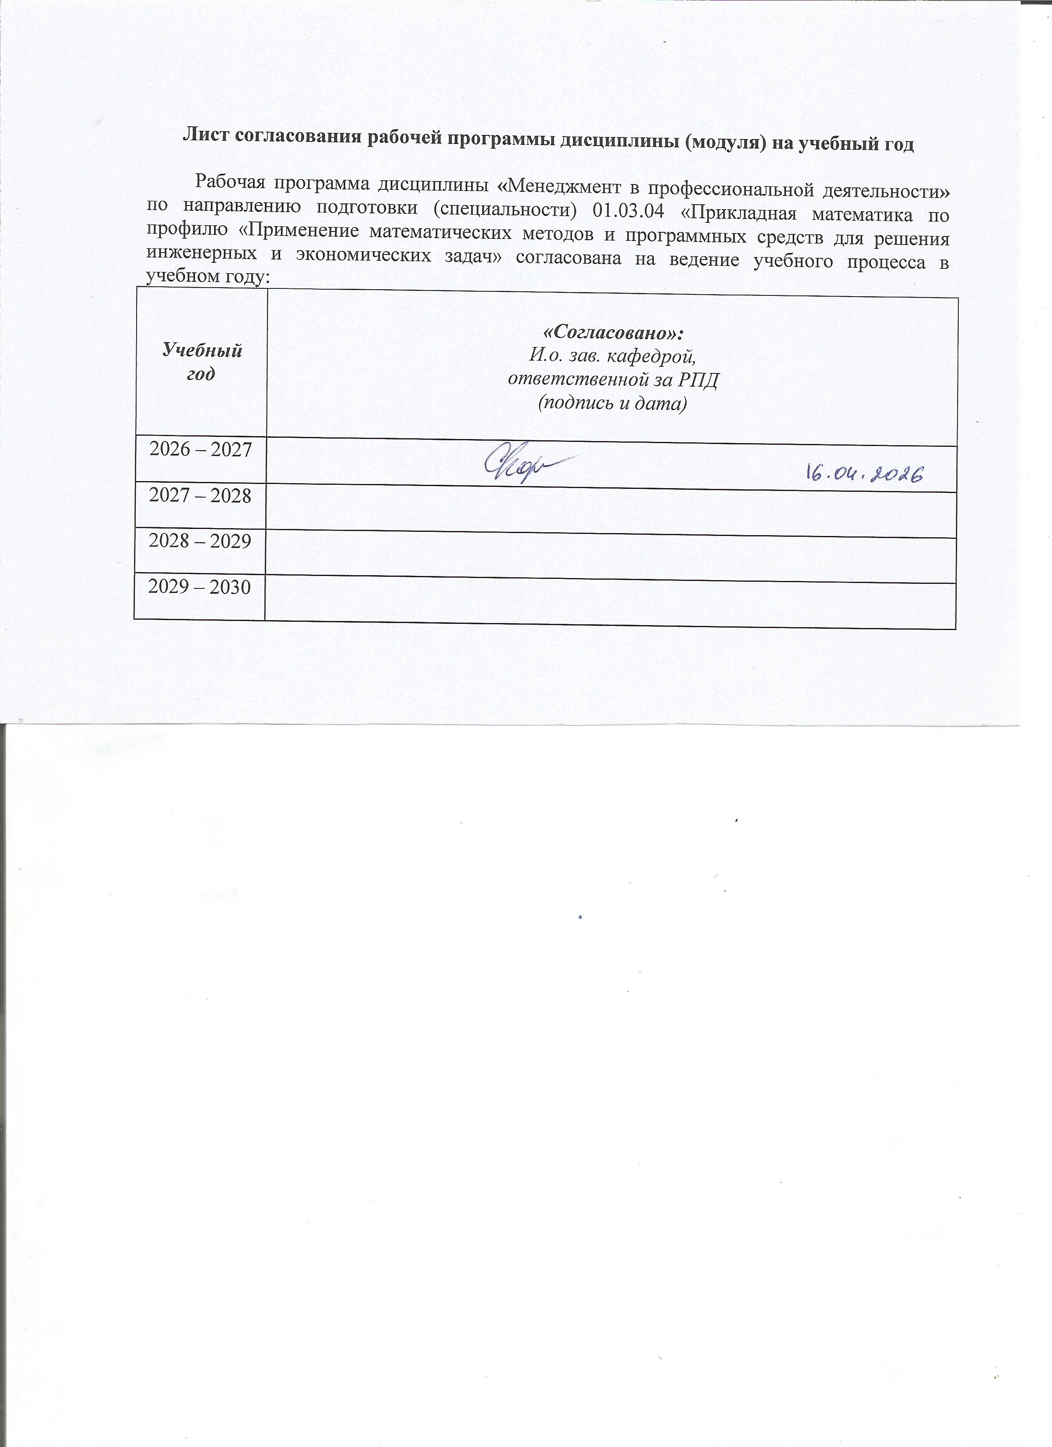
Лист согласования рабочей программы дисциплины (модуля) на учебный год
Рабочая программа дисциплины «Менеджмент в профессиональной деятельности» по направлению подготовки (специальности) 01.03.04 «Прикладная математика по профилю «Применение математических методов и программных средств для решения инженерных и экономических задач» согласована на ведение учебного процесса в учебном году:
Учебный  год | «Согласовано»:  И.о. зав. кафедрой,  ответственной за РПД  (подпись и дата)
2026 – 2027
2027 – 2028
2028 – 2029
2029 – 2030

Приложение к рабочей программе дисциплины (модуля)

МИНОБРНАУКИ РОССИИ
Федеральное государственное бюджетное образовательное
учреждение высшего образования
«Ижевский государственный технический университет имени М.Т. Калашникова»

Оценочные средства
по дисциплине
Менеджмент в профессиональной деятельности
наименование – полностью

направление (специальность) 01.03.04 Прикладная математика
код, наименование – полностью

профиль Применение математических методов и программных средств для решения инженерных и экономических задач
наименование – полностью

уровень образования: бакалавриат

форма обучения: очная

общая трудоемкость дисциплины составляет: 3 зачетных единиц(ы)
- Оценочные средства
Оценивание формирования компетенций производится на основе результатов обучения, приведенных в п. 2 рабочей программы и ФОС. Связь разделов компетенций, индикаторов и форм контроля (текущего и промежуточного) указаны в таблице 4.2 рабочей программы дисциплины.
Оценочные средства соотнесены с результатами обучения по дисциплине и индикаторами достижения компетенций, представлены ниже.

№  п/п | Коды компетенции и индикаторов | Результат обучения  (знания, умения и навыки) | Формы текущего и промежуточного контроля
1 | УК-1.1. Знать: принципы поиска, сбора и обработки информации для решения поставленных задач; актуальные российские и зарубежные источники информации в сфере профессиональной деятельности; понятия анализа, синтеза, метода и системности | З1: характерные черты и функции современного менеджмента.  З2: профессиональные и личностные требования к менеджеру.  З3: организация, планирование, мотивация и контроль деятельности экономического субъекта.  З4: система методов и стили управления в профессиональной деятельности.  У1: оперировать основными понятиями и категориями менеджмента.  У2: использовать нормативную, правовую информацию и справочный материал в своей профессиональной деятельности.  У3: планировать и организовывать работу подразделения.  У4: принимать эффективные решения, используя систему методов управления.  Н1: умение работать в коллективе.  Н2: деловое и управленческое общение в профессиональной деятельности.  Н3: выстраивание траектории профессионального и личностного развития. | Работа на практических занятиях: текущий контроль выполнения заданий
2 | УК-1.2. Уметь: осуществлять поиск, сбор и систематизацию информации для решения поставленных задач; выявлять системные связи и отношения между изучаемыми явлениями, процессами и объектами
3 | УК-1.3. Владеть: методами критического анализа и синтеза информации, полученными из разных источников в рамках поставленных задач; навыками формулирования и аргументирования выводов и суждений, в том числе с применением философского понятийного аппарат
4 | УК-3.1. Знать: основные приемы и нормы социального взаимодействия; основные понятия и методы конфликтологии, технологии межличностной и групповой коммуникации в деловом взаимодействии; эффективные стратегии командного сотрудничества для достижения поставленной цели
5 | УК-3.2. Уметь: устанавливать и поддерживать контакты, обеспечивающие успешную работу в коллективе; применять основные методы и нормы социального взаимодействия для реализации своей роли и взаимодействия внутри команды
6 | УК-3.3. Владеть: методами и приемами социального взаимодействия, основными коммуникативными приемами; навыками участия в командной работе, в том числе в социальных проектах, в наставнической или волонтерской деятельности.

Типовые задания для оценивания формирования компетенций

Наименование: зачет.
Представление в ФОС:
Перечень вопросов для проведения зачета:
- Этапы развития менеджмента по хронологическим периодам.
- Краткая характеристика всех школ менеджмента.
- Сущность математической школы менеджмента.
- Концепции современного менеджмента в России.
- Основные направления трактовки термина организация.
- Главные элементы типовой структуры любой организации.
- Характеристика влияния элементов внешнего окружения на организацию.
- Характеристики разделения организационных структур на типы.
- Главные требования к проектированию организационных структур.
- Характеристика планирования как функции менеджмента.
- Последовательность проведения процедуры планирования.
- Основные теории мотивационного менеджмента и их характеристика.
- Сравнительная характеристика понятий мотивации и стимулирования.
- Понятие организации в качестве функции менеджмента.
- Основные элементы функции организации.
- Характеристика контроля как функции менеджмента.
- Этапы проведения контроля и их краткая характеристика.
- Опишите основные и альтернативные стили управления.
- Основные уровни коммуникации в менеджменте.
- Характеристика этапов коммуникационного процесса.
- Основные теории лидерства.
- Определение понятия делового общения.
- Правила проведения деловых совещаний.
- Процедура ведения переговоров.
- Правила работы менеджера с документами.
- Понятие и виды конфликтов в менеджменте.
- Типы конфликтов и их особенности в менеджменте.
- Главные причины конфликта и пути выхода из него.
- Понятие управленческого решения.
- Основные уровни принятия решений.
- Особенности процесса принятия управленческого решения.
- Факторы эффективности решений.
Критерии оценки:
Приведены в разделе 2.

Наименование: работа на практических занятиях: текущий контроль выполнения заданий.
Представление в ФОС: перечень заданий
Варианты заданий:

Практическая работа №1. Семинар «Школы менеджмента».
- Школа научного управления.
- Административная (классическая) школа.
- Школа человеческих отношений.
- Школа поведенческих наук.
- Школа науки управления (математическая, количественная школа).
- Развитие менеджмента в России.

Практическая работа №2. Проектирование оптимальной организационной структуры предприятия.
Для конкретной организации (предприятия, компании, фирмы и т.д.) выбрать или разработать 2-3 варианта структур управления. Пример конкретной организации назначается преподавателем, выбирается из перечня, по разработкам или предложениям студента:
1. Концерн.
2. Завод полного технологического профиля.
3. Предприятие материально-технического обеспечения.
4. Научно-техническое объединение.
5. Оптово-сбытовая база.
6. Многопрофильное промышленное предприятие.
7. Организация с функциональной структурой управления.
8. Организация с продуктовой структурой управления.
9. Организация с региональной структурой управления.
10. Конструкторско-производственное объединение.

Практическая работа №3. Составление плана деловой беседы с заказчиком (поставщиком, покупателем, партнером).
Используя изученные Вами правила поведения вежливых партнёров, составьте сцену деловой беседы. Желательно, чтобы сценарий соответствовал специфике Вашей будущей профессиональной деятельности, также постарайтесь включить в сценарий специальную терминологию (профессиональную). Примерные темы составления сценария деловой беседы:
– беседа менеджера с клиентом;
– беседа руководителя предприятия с сотрудниками;
– беседа двух сотрудников предприятия о решении производственной задачи.

Практическая работа №4. Решение ситуационных задач по принятию управленческих решений.
Ситуация №1. Процветание и будущее фирмы зависят, прежде всего, от внедрения нововведений. Однако нередко менеджеру приходится сталкиваться с сопротивлением изменениям, внедрению нового, передового. Какие действия может предпринять менеджер, чтобы преодолеть такое противодействие инновациям? Какую программу инноваций вы предложите, если вас назначат менеджером данной фирмы?
Ситуация №2. Какие вы примете решения как менеджер фирмы, если: а) продукция вашей фирмы не пользуется спросом у потребителей на обозначенном рынке; б) цены на продукцию фирмы резко снизились; в) поставщик отказался от поставок основного сырья для вашей продукции? (Решения принимать по каждому пункту).
Ситуация №3. В трудовой коллектив, где существует конфликт между двумя группами сотрудников по поводу внедрения изобретения, пришел новый руководитель, приглашенный со стороны. Каким образом ему лучше действовать, чтобы нормализовать создавшуюся обстановку в коллективе?
а) Выбрать актив, группу, поручить разобраться и предложить меры по нормализации обстановки в коллективе, опираться на актив, поддержку руководства.
б) Попытаться разубедить и привлечь на свою сторону сторонников прежнего стиля работы, противников нового, воздействовать на них убеждением в процессе дискуссии.
в) Изучить перспективы улучшения качества выпускаемой продукции, поставить перед коллективом новые перспективные задачи, опираться на лучшие достижения и трудовые традиции коллектива, не противопоставлять новое старому.
г) Установить деловой контакт со сторонниками нового, не принимая всерьез доводы сторонников старого подхода к технологии производства, проводить работу по реализации новшеств, воздействуя на противников силой своего примера и примера других прогрессивных руководителей.
Ситуация №4. Примите оптимальное решение при условии:
а) В связи с сокращением производства необходимо высвободить n-число сотрудников.
б) Резко ухудшилось качество производимой продукции (услуг).
в) На рынке упал спрос на производимую вашей фирмой продукцию (услуги).
Ситуация №5. Вы менеджер на фирме, производящей программные продукты для ПЭВМ. На одной из презентаций вы знакомитесь с молодой дамой (молодым человеком), которая (ый) недавно была (был) управляющей (им) в фирме-конкуренте. По какой-то причине она (он) была (был) уволена (ен) и теперь держит обиду на эту фирму. Вы можете начать ухаживать или, наоборот, принять ухаживания. Или можете взять ее (его) на работу. В ином случае можете просто пообещать взять ее (его) на работу. Обида так сильна, что она (он) с удовольствием расскажет обо всех планах конкурента. Постановка задачи: Как вы поступите? Почему?
Ситуация №6. Вы менеджер по производству на фирме, выпускающей холодильники. Недавно вы узнали, что конкурирующая фирма придала своим холодильникам свойство, которого в ваших холодильниках нет, но оно окажет большое влияние на сбыт. Например, в холодильниках «NO FROST» теперь можно хранить продукты не только в вакуумной упаковке, но и обычные, не боясь их усыхания. На ежегодной специализированной выставке фирмы-конкурента будет офис для гостей, и на одном из приемов для своих дилеров глава фирмы расскажет им об этом новом свойстве холодильника и о том, каким образом это было достигнуто. Вы можете послать своего сотрудника на этот прием под видом нового дилера, чтобы узнать о нововведении. Постановка задачи: Пойдете ли вы на такой шаг? Почему?
Ситуация №7. Вы – менеджер по маркетингу и хотите сделать выборочный опрос потребителей об их реакциях на товар конкурента. Для этого вы должны провести опрос якобы от лица несуществующего «Института маркетинга и конъюнктуры рынка». Постановка задачи: Сделаете ли вы такой опрос? Почему?
Ситуация №8. Вы менеджер по персоналу. В вашу фирму пришла молодая способная женщина, желающая стать торговым агентом. Уровень ее квалификации значительно выше, чем у претендентов-мужчин на эту должность. Но прием ее на работу неизбежно вызовет отрицательную реакцию со стороны ряда ваших торговых агентов, среди которых женщин нет, а также может раздосадовать некоторых важных клиентов фирмы. Постановка задачи: Возьмете ли вы эту женщину на работу? Почему?
Критерии оценки:
Приведены в разделе 2.

Наименование: тест
Представление в ФОС: перечень заданий
Варианты заданий:
УК-1. Способен осуществлять поиск, критический анализ и синтез информации, применять системный подход для решения поставленных задач.

1. Достоинство централизованной обработки информации.
а) ограниченная ответственность низшего персонала, которая не способствует оперативному получению информации пользователем;
б) ограничения возможностей пользователя в процессе получения и использования информации;
в) сравнительная легкость внедрения методологических решений по развитию и совершенствованию информационных технологий благодаря централизованному их принятию.
2. Тактические модели используются …
а) на низших уровнях управления для поддержки принятия оперативных решений с горизонтом, измеряемым днями и неделями;
б) управляющими среднего уровня для распределения и контроля использования имеющихся ресурсов среди возможных сфер их использования;
в) на высших уровнях управления для установления целей организации, объемов ресурсов, необходимых для их достижения, а также политики приобретения и использования этих ресурсов.
3. Выберите верное утверждение «Триггеры …»:
а) не имеют входных и выходных параметров;
б) имеют входные и выходные параметры;
в) имеют только выходные параметры.
4. Результаты выполнения транзакции записываются в базу данных только в том случае если
а) вся изменения над БД завершились успешно;
б) хотя бы одно изменение над БД завершилось успешно;
в) всегда записываются.
5. Норма управляемости на предприятии – это:
а) учет кадров и подбор потенциальных кандидатов для работы на предприятии;
б) доля работников, которые непосредственно подчиняются данному руководителю;
в) количество автоматизированных бизнес-процессов на предприятии.

Ключи теста:
Вопрос | 1 | 2 | 3 | 4 | 5
Ответ | в | б | а | а | б

Компетенция
УК-3. Способен осуществлять социальное взаимодействие и реализовывать свою роль в команде.

1. Дерево целей – это
а) совокупность целей, увязанных в иерархическую систему;
б) вертикальная система целей;
в) постановка целей и разработка путей их достижения.
2. Долгосрочным планированием является
а) тактическое планирование;
б) стратегическое планирование;
в) текущее планирование.
3. Среди ниже перечисленных типов выберите тип административного аппарата:
а) штабной;
б) вертикальный;
в) консультативный.
4. Два лица или более, которые взаимодействуют друг с другом таким образом, что каждое лицо влияет на другое и испытывает на себе его влияние, называются:
а) группой;
б) командой;
в) коллективом.
5. Выберите вид стиля руководства:
а) бюрократический;
б) обслуживающий;
в) автократический.

Ключи теста:
Вопрос | 1 | 2 | 3 | 4 | 5
Ответ | а | б | в | а | в

Критерии оценки: приведены в разделе 2.

- Критерии и шкалы оценивания
Результат обучения по дисциплине считается достигнутым при успешном прохождении обучающимся всех контрольных мероприятий, относящихся к данному результату обучения.

Разделы дисциплины | Форма контроля | Количество баллов
 |  | min | max
1 | Защита практической работы №1 | 15 | 25
2 | Защита практической работы №2 | 15 | 25
3 | Защита практической работы №3 | 15 | 25
4 | Защита практической работы №4 | 15 | 25
Итого |  | 60 | 100

При оценивании результатов обучения по дисциплине в ходе текущего контроля успеваемости используются следующие критерии. Минимальное количество баллов выставляется обучающемуся при выполнении всех показателей, допускаются несущественные неточности в изложении и оформлении материала.

Наименование, обозначение | Показатели выставления минимального количества баллов
Практическая работа | Задания выполнены более чем наполовину. Присутствуют серьёзные ошибки. Продемонстрирован удовлетворительный уровень владения материалом.  Проявлены низкие способности применять знания и умения к выполнению конкретных заданий.  На защите практической работы даны правильные ответы не менее чем на 50% заданных вопросов

Промежуточная аттестация по дисциплине проводится в форме зачета.
Итоговая оценка по дисциплине может быть выставлена на основе результатов текущего контроля с использованием следующей шкалы:
Оценка | Набрано баллов
«зачтено» | 80-100
«не зачтено» | 40-80

Если сумма баллов составляет от 80 до 100 баллов, то выставляется оценка «зачтено».
Если сумма набранных баллов менее 40 – обучающийся не допускается до промежуточной аттестации.
Если сумма баллов составляет от 40 до 80 баллов, обучающийся допускается до зачета.
Билет к зачету включает 2 теоретических вопроса.
Промежуточная аттестация проводится в письменной форме.
Время на подготовку: 45 минут.

Пример билета:
ФГБОУ ВО «ИЖЕВСКИЙ ГОСУДАРСТВЕННЫЙ ТЕХНИЧЕСКИЙ УНИВЕРСИТЕТ ИМЕНИ М.Т. КАЛАШНИКОВА»
БИЛЕТ № 1
по дисциплине «Менеджмент в профессиональной деятельности»
для направления 01.03.04 «Прикладная математика»

- Концепции современного менеджмента в России.
- Типы конфликтов и их особенности в менеджменте

Билет рассмотрен на заседании кафедры
“Прикладная математика и информационные технологии”
____.__.20___ г.

При оценивании результатов обучения по дисциплине в ходе промежуточной аттестации используются следующие критерии и шкала оценки:

Оценка | Критерии оценки
«зачтено» | Обучающийся демонстрирует знание основного учебно-программного материала в объеме, необходимом для дальнейшей учебы, умеет применять его при выполнении конкретных заданий, предусмотренных программой дисциплины
«не зачтено» | Обучающийся демонстрирует значительные пробелы в знаниях основного учебно-программного материала, допустил принципиальные ошибки в выполнении предусмотренных программой заданий и не способен продолжить обучение

